**Task UI UX pada website ciyo petcare**

Landing Page

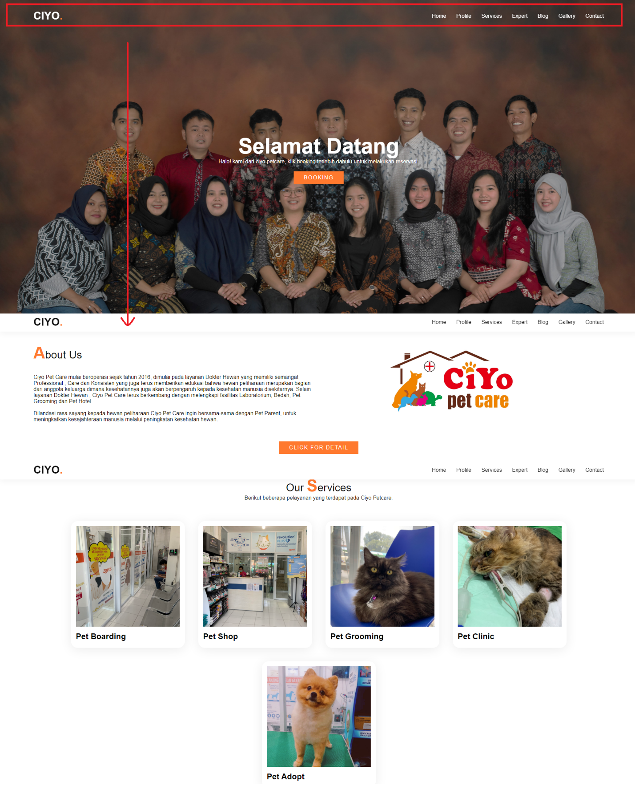

Services Page

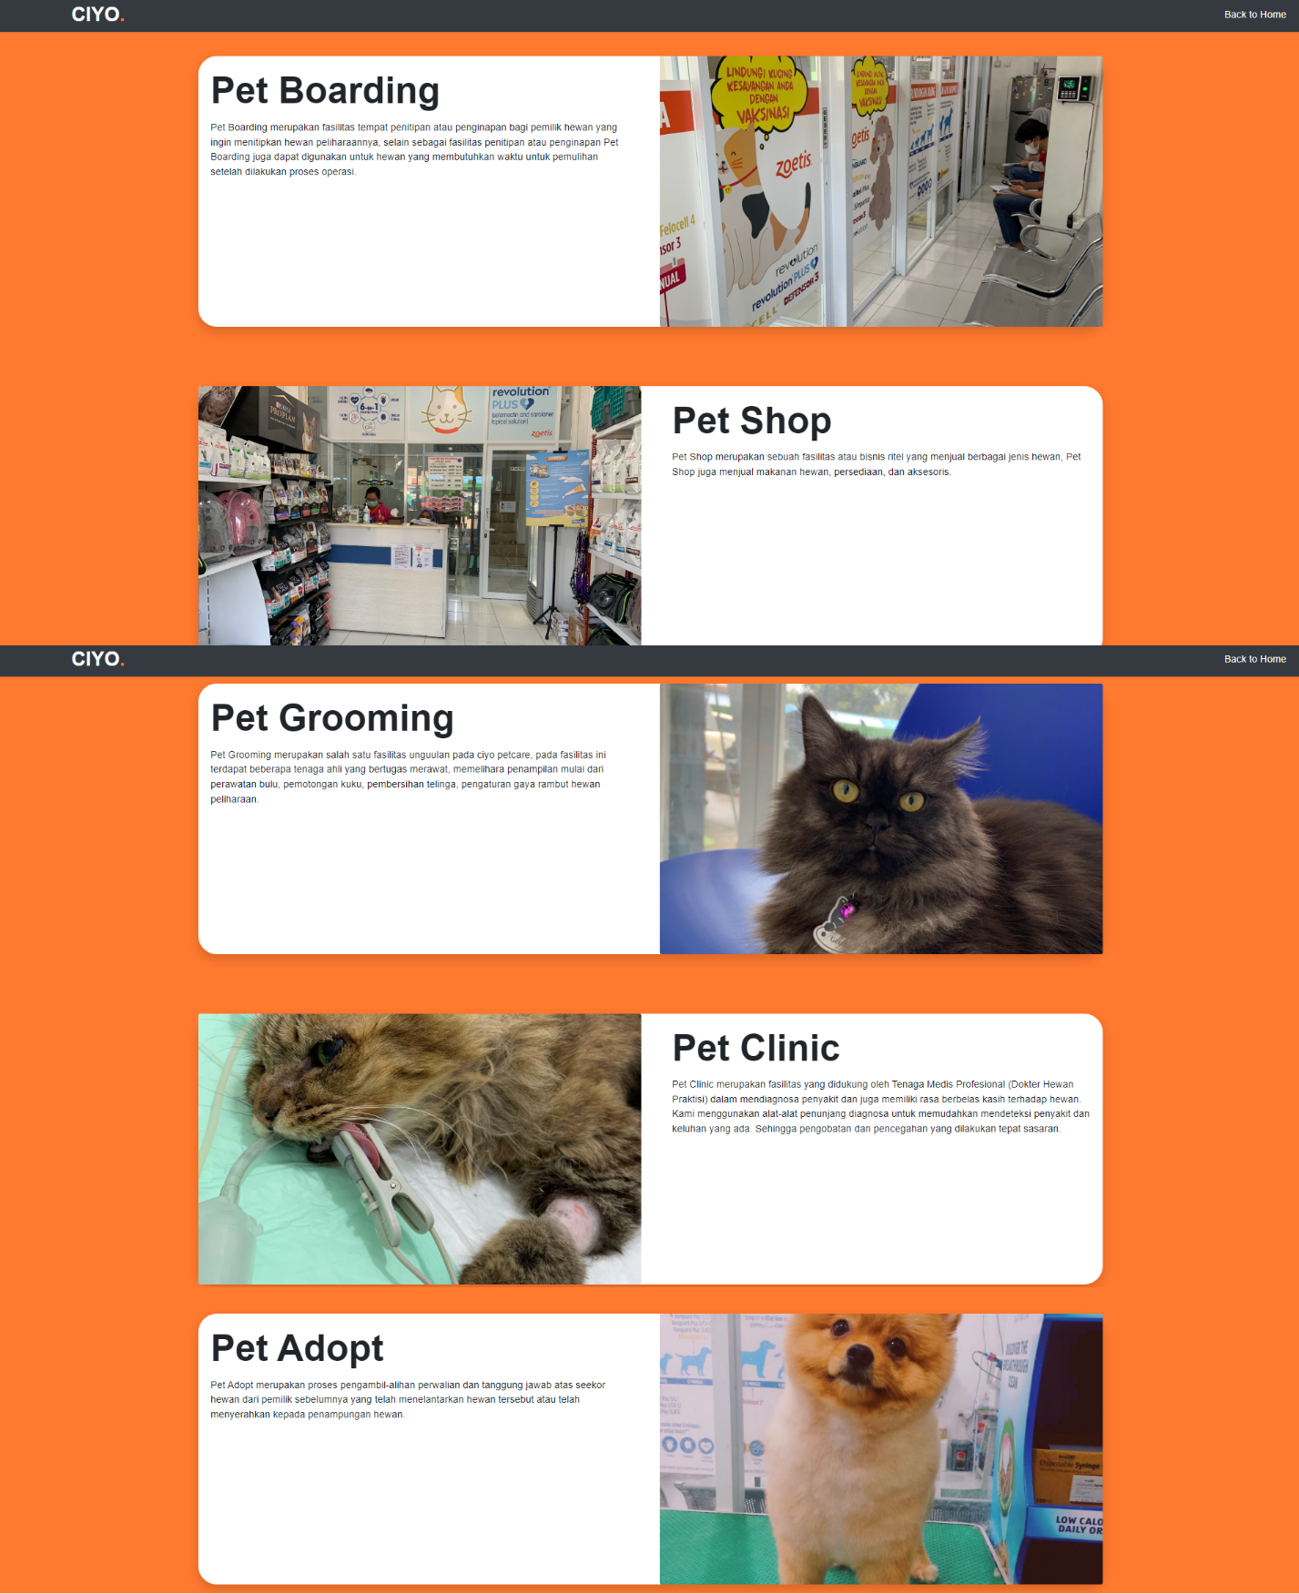

Booking Page

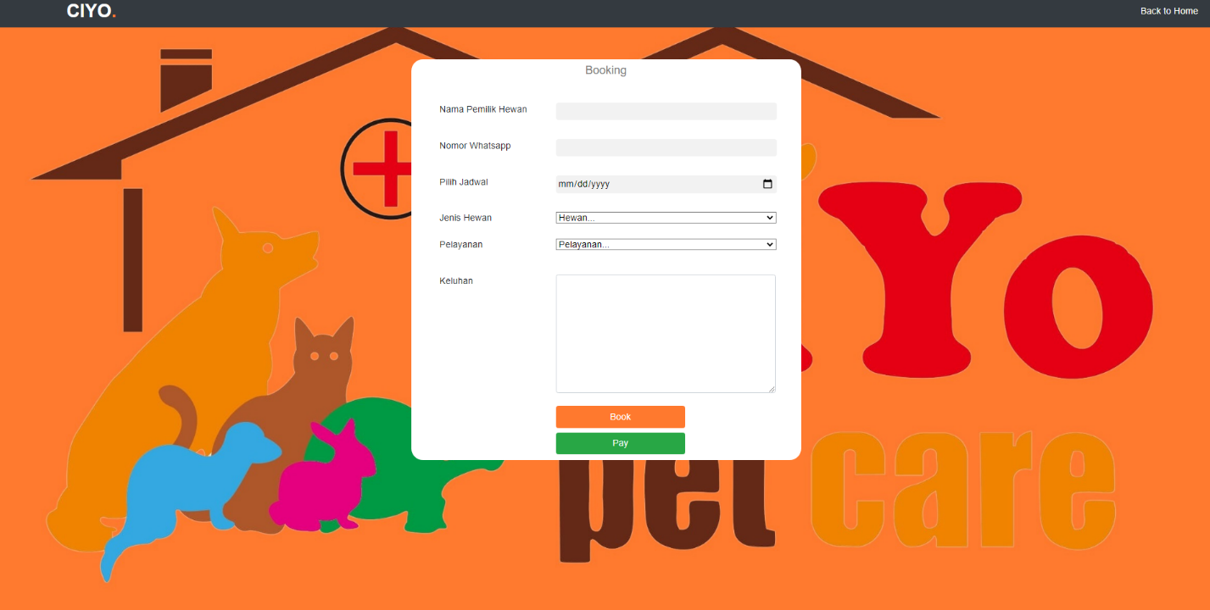

Fitur UI pada website Ciyo PetCare :

* Bar navigasi **Landing Page** pada section banner website memiliki warna background transparan sehingga memberikan kesan yang lebih minimalis dan sederhana, kemudia jika user melakukan scroll ke setiap section maka navigasi akan berubah menjadi memiliki warna background putih yang menyesuaikan warna background pada halaman tersebut.
* Bar navigasi pada pada **Services Page** dan **Booking Page** memiiki warna background hitam yang berarti konsisten pada setiap page yang memilki kontras warna background terang yaitu oranye.
* Penggunaan card body dengan border radius dan shadow yang digunakan ciyo petcare sehingga membuat konten terlihat lebih rapih dan sederhana
* Penggunaan warna yang didominasi oleh oranye yang memiliki kecocokan terhadap logo ciyo petcare itu sendiri
* Pada website ini banyak digunakan border radius supaya terlihat tidak kaku.

Fitur UX pada website Ciyo PetCare :

* Pada saat user pertama kali mengakses website, user disajikan dengan tampilan full layar berupa banner dan button booking, sehingga memudahkan dan menghemat waktu bagi user yang ingin segera melakukan booking.
* Pada bar navigasi **Landing Page** diberikan button untuk ke beberapa section, sehingga memudah user untuk tidak melakukan scroll secara manual.
* Pada navigasi selain **Landing Page** hanya disediakan button untuk kembali ke halaman utama, sehingga memudahkan dan mempercepat user untuk dapat kembali ke halaman utama
* Warna button “Pay” pada form booking bewarna hijau, untuk membedakan dengan button “book”

Color Pallete dominan yang digunakan website ini adalah

